«День Черноморского флота ВМФ России»
(Литературная гостиная)
Время проведения: 1.5-2 часа.

Цель мероприятия:
Познакомиться с историей возникновения праздника.

Задачи мероприятия:
- Историческое воспитание;
- Патриотическое воспитание;
- Приятное и познавательное времяпрепровождение.

Участники:
- Ведущий;
- Зрители (взрослые и дети);
Место проведения:
Мероприятие проводится в помещении.

Оформление и оборудование:
- проектор;
- экран;
- ноутбук;
Зал украшен картинами празднования Пасхи.
Музыкальное оформление:
- Приятная музыка для начала и окончания мероприятия.

Ход мероприятия:
(Играет приятная музыка, зрители входят в зал.)
Ведущий: Здравствуйте дорогие друзья, сегодня мы с вами отмечаем замечательный праздник – День Черноморского флота ВМФ России. Вы же знаете такой праздник? А историю появления и традиции, которые сложились за годы его существования? Ну тогда самое время начинать! Усаживайтесь поудобнее!
Слайд 1.
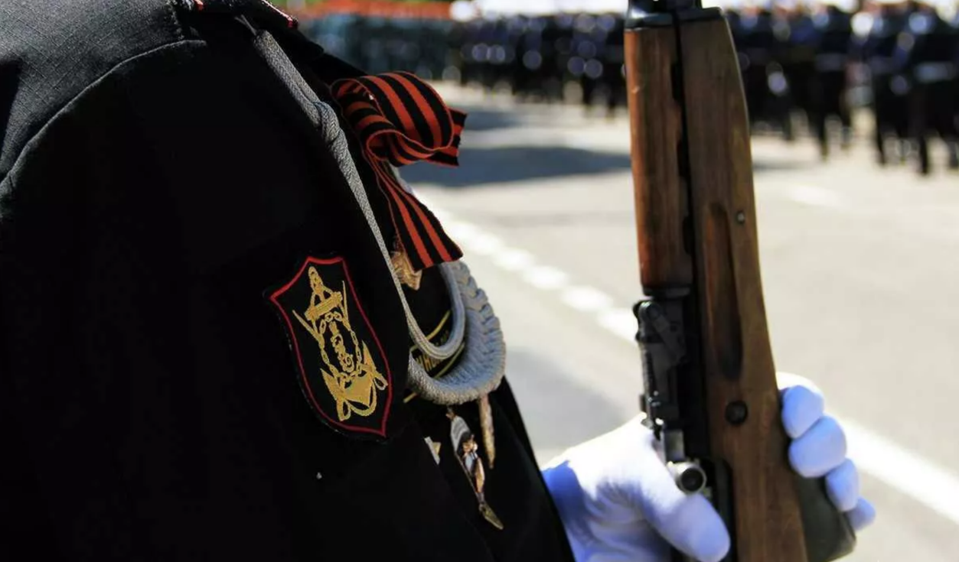
Ведущий: 13 мая в России отмечается День Черноморского флота ВМФ РФ. Праздник был установлен приказом главкома Военно-Морского флота в июле 1996 года. Однако история флота насчитывает почти в десять раз больше лет. В 240-ю годовщину создания ЧФ мы вспомним, как на южном морском рубеже России создавался и креп флот, давший стране, помимо легендарных побед и имен, бесценный опыт и новый город – Севастополь. А также о задачах, стоящих перед силами ЧФ сегодня.
История создания и становления Черноморского флота берет свое начало во второй половине ХVIII века – в то самое время, когда Россия добилась крупных успехов в борьбе за выход к Черному и Азовскому морям, утвердившись на их берегах. При этом история ЧФ тесно связана с историей Севстополя. По сути, создание флота и есть начало жизни этого города.
Слайд 2.
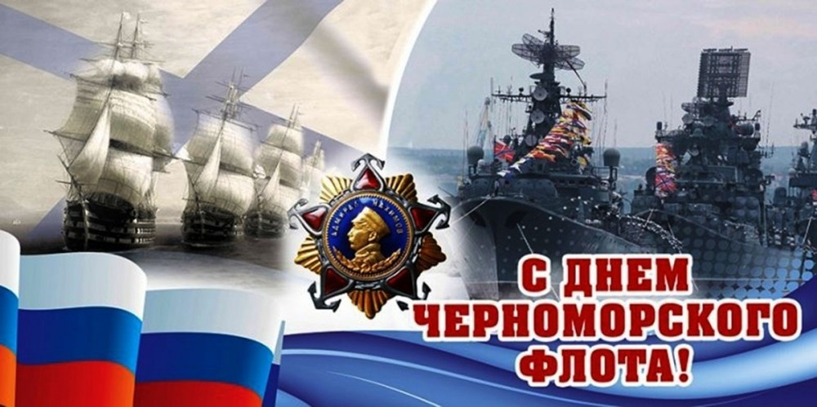
Ведущий: Сегодня Черноморский флот (ЧФ) – оперативно-стратегическое объединение Военно-морского флота России на Черном море, обеспечивающее военную безопасность страны на юге. Для выполнения поставленных задач ЧФ имеет в составе надводные корабли для ведения действий в ближней морской и океанской зонах, дизельные подводные лодки, морскую ракетоносную, противолодочную и истребительную авиацию и береговые войска. А начиналось все с небольшой эскадры, зашедшей в Ахтиарскую (ныне Севастопольскую) бухту.
В 1773 году на Черном море действовала Черноморская эскадра, созданная на основе Азовской флотилии. Она базировалась в Керчи и двумя отрядами несла крейсерскую службу между Балаклавой, Феодосией и Суджук-Кале (ныне Новороссийск).
В то же время эскадра эта состояла из маломерных судов, неспособных противостоять турецкому флоту в открытом море. Исправить положение был призван указ Екатерины II от 22 декабря (11 декабря по старому стилю) 1775 года, которым определялись основные направления строительства нового флота на Черном море. Для строительства глубокосидящих морских судов и вывода их прямо в Черное море в 1778 году был основан город Херсон с портом.
В это время, несмотря на подписанный мирный договор, закрепивший результаты русско-турецкой войны (1768 – 1774), согласно которым Крымское ханство признавалось независимым от Турции, между Россией и Турцией развернулась сложная дипломатическая борьба за Крым. Ее результатом стало присоединение Крыма к России. Рескриптом Екатерины II от 19 апреля (8 апреля по старому стилю) 1783 года "полуостров Крымский, Тамань и вся Кубанская сторона" были включены в состав Российской империи по итогам напряженной дипломатической работы с всесторонним обоснованием, подкрепленным к тому же решительным передвижением российских войск.
С ликвидацией Крымского ханства угроза разорительных набегов с юга на русские земли навсегда была устранена, а Турция лишилась основной базы своей агрессии в северном Причерноморье.
Слайд 3.
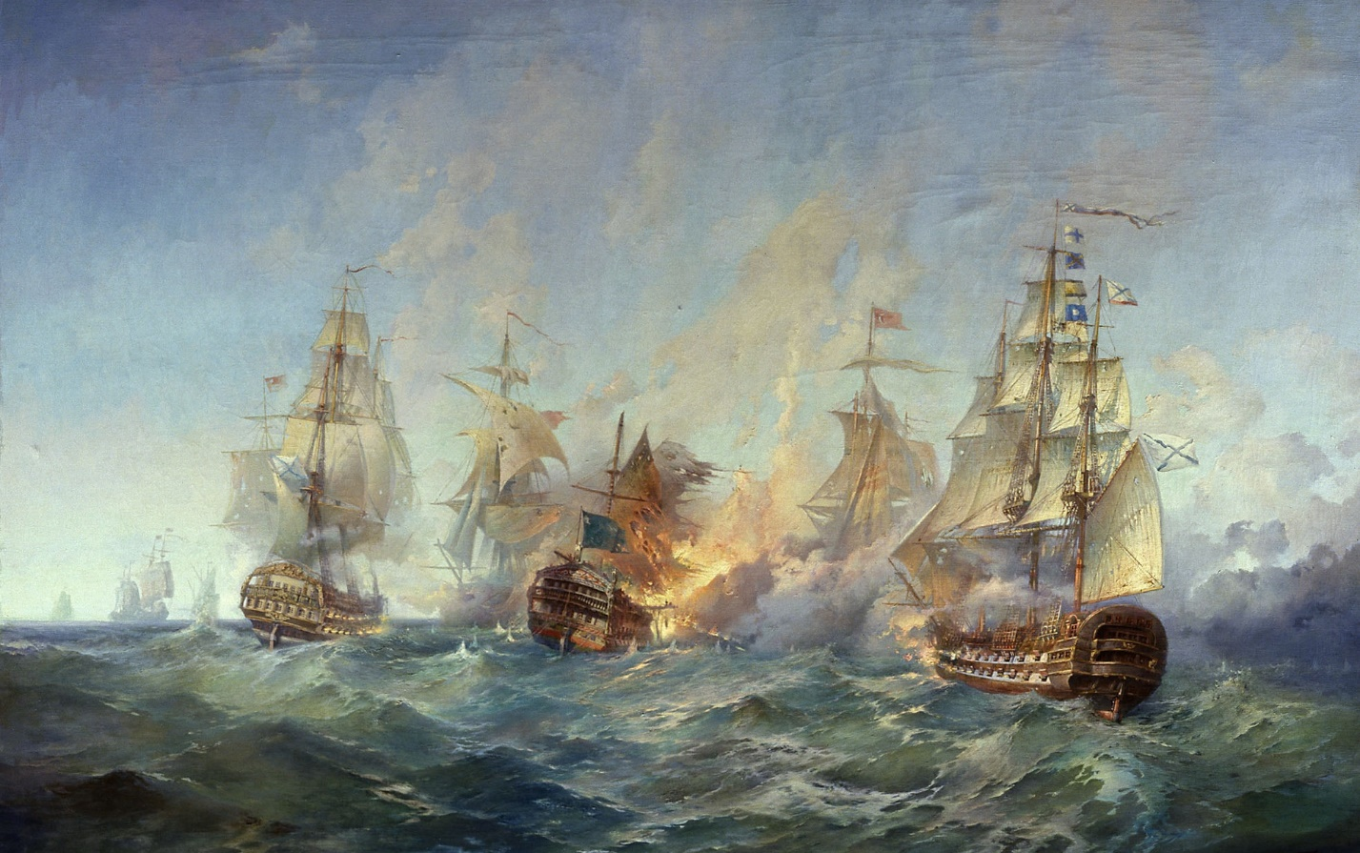
Ведущий: Для защиты отвоеванных у Турции земель и обеспечения судоходства на Черном море было решено создать сильный флот. Длительное время шли поиски удобного места для базирования его главных сил. Наконец для этой цели была выбрана Ахтиарская бухта на юго-западном берегу Крыма, у развалин древнего Херсонеса.
13 мая (2 мая по старому стилю) 1783 года в Ахтиарскую бухту прибыла эскадра под командованием вице-адмирала Федота Клокачева, назначенного ранее, в январе, командующим "флотом, заводимым на Черном и Азовском морях". В составе эскадры были пять фрегатов и восемь других судов Азовской флотилии. Дату их входа в Ахтиарскую бухту принято считать днем создания Черноморского флота – так стали именоваться морские силы на юге России.
В 1785 году был утвержден первый штат Черноморского флота, согласно которому он должен был включать 12 линейных кораблей, 20 больших фрегатов, пять боевых шхун, а также 18 транспортных и вспомогательных судов. Флот быстро рос и к маю 1787 года насчитывал в своем составе уже 46 вымпелов: три линейных корабля, 12 фрегатов, три бомбардирских корабля и 28 других военных судов.
Город и флот развивались, но мирно жить оставалось не так долго: Турция не могла смириться с потерей Крыма и появлением на Черном море российского флота. В ответ на ультиматум Турции в 1787 году Россия ответила отказом возвратить Крым и согласиться на установление турецкого контроля над русскими судами при проходе через проливы. Это привело к очередной войне, в которой Россия выступила в союзе с Австрией, а Турцию поддержали Англия, Франция и Пруссия.
В историю этой войны вошли бои и победные сражения Черноморского флота у острова Фидониси, Керченского пролива, Тендры и мыса Калиакра. Победы флота под командованием Федора Ушакова сорвали все планы Турции атаковать Крым с моря и наряду с успехами русской армии способствовали ускорению переговоров и заключению мирного договора, по которому Турция навечно передавала России Крым, а также Очаков, Кинбурн и Азов.
В связи с развитием Черноморского флота появилась необходимость построить еще корабельную верфь. Она была заложена в устье Ингула летом 1788. Спустя год новый город назвали Николаевом, которому суждено было стать центром судостроения на юге России. Одновременно с объявлением Севастополя в 1804 году главным портом Черноморского флота в нем также началось кораблестроение.
Именно в Севастополе построили знаменитый 18-пушечный бриг "Меркурий" Черноморского флота, экипаж которого под командованием капитан-лейтенанта Александра Казарского в мае 1829 года одержал блестящую победу над двумя турецкими линейными кораблями, имевшими десятикратное превосходство в живой силе и вооружении. Бриг "Меркурий" стал первым кораблем Черноморского флота, награжденным кормовым Георгиевским флагом. А памятник, воздвигнутый в честь подвига брига "Меркурий" – "Казарскому. Потомству в пример" – стал первым памятником, установленным в Севастополе.
Слайд 4.
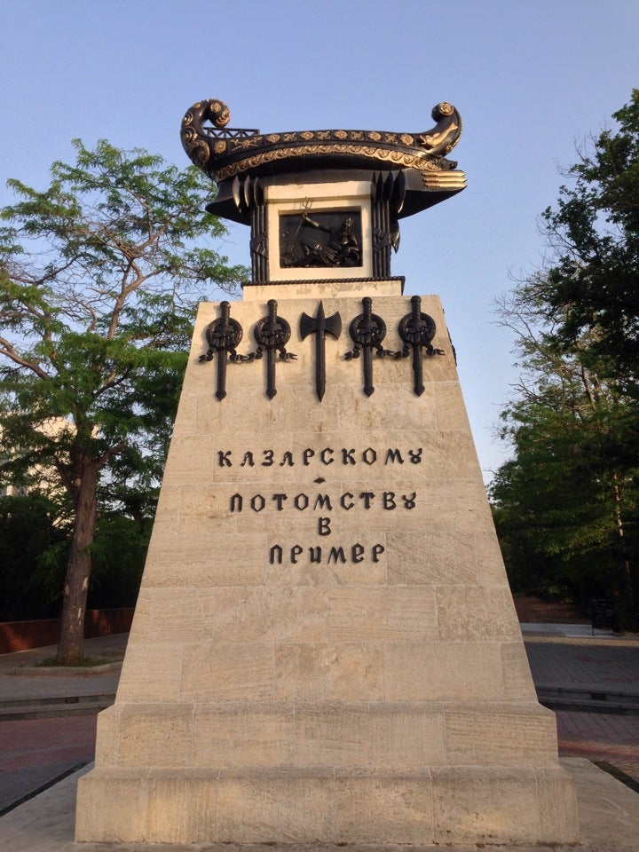
Ведущий: Во время Крымской войны (1853 – 1856 гг.) эскадра Черноморского флота под командованием вице-адмирала Нахимова 18 ноября 1853 г. одержала блестящую победу над турецким флотом в Синопской бухте. Это было последнее крупное сражение эпохи парусного флота, в ходе которого из 16 кораблей противник потерял 15.
Но главным событием Крымской войны стала оборона Севастополя 1854–1855 гг., длившаяся 349 дней, переломившая ход войны и ставшая ее самой трагической и в то же время самой величественной страницей.
Именно в этот период, понимая невозможность далее противостоять превосходящему по силе флоту противника, было принято решение снять все вооружение с кораблей и отправить его на береговые батареи, а сами корабли – затопить.
Позже командование противника заявляло, что если бы не этот отчаянный шаг русских моряков, то город был бы взят в первые же дни. Но этого не произошло. На бастионах Севастополя сражались моряки-черноморцы рядом с высшим руководством флота.
На этих рубежах погибли адмиралы В. А. Корнилов, В. И. Истомин и П. С. Нахимов. Останки легендарных флотоводцев доныне покоятся в усыпальнице адмиралов – во Владимирском соборе на Центральном холме Севастополя. А память о кораблях ЧФ, ставших однажды неприступной стеной на морских подступах к городу, увековечена в знаменитом на весь мир памятнике Затопленным кораблям, стоящем прямо в море, в нескольких метрах от Приморского бульвара.
По итогам Крымской войны Россия лишилась права иметь на Черном море военный флот и приступила к созданию Черноморского флота по программе строительства парового броненосного флота лишь после отмены ограничений – в 1871 году.
Но уже к началу ХХ века Черноморский флот превратился в серьезную боевую силу на юге России. К осени 1917 года он насчитывал 177 боевых кораблей и имел транспортную флотилию. Моряки ЧФ активно участвовали и в революционных событиях 1917 года, а с весны 1918 – в борьбе с наступающими силами германских войск. После оккупации Крыма и Севастополя ЧФ перебазировался в Новороссийск, где во избежание захвата немцами в июне 1918 года почти все корабли были затоплены. Шансы на восстановление флота появились только после освобождения Новороссийска и Крыма в 1920-м.
Слайд 5.
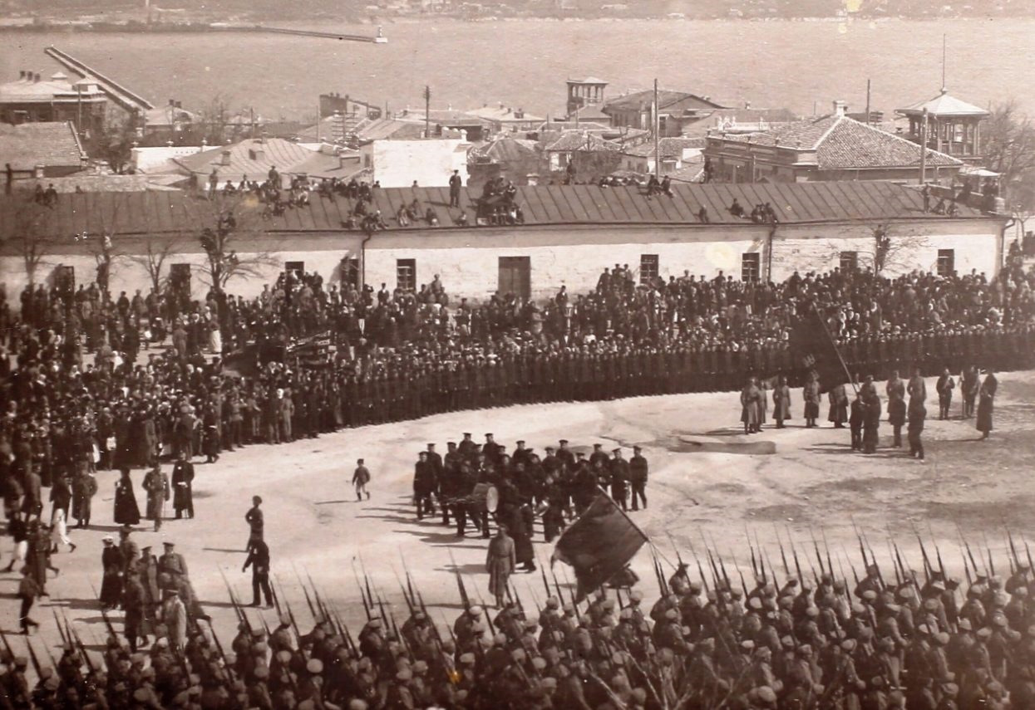
Ведущий: В мае 1920 года вновь началось восстановление флота, усиление его за счет кораблей, переведенных с Балтики. Свои первые значительные походы в Черное море при участии более 20 кораблей возрожденный флот совершил осенью 1923-го. С 1929 по 1937 гг. ЧФ получил более 500 боевых кораблей различных классов и сотни боевых самолетов. Были созданы военно-воздушные силы (ВВС), береговая оборона и система противовоздушной обороны Черноморского флота.
В годы Великой Отечественной войны Черноморский флот оборонял базы и побережье совместно с сухопутными войсками защищал Севастополь, Одессу, Новороссийск, Туапсе. Участвовал в битве за Кавказ, принимал участие в Керченско-Феодосийской и Керченско-Эльтигенской десантных операциях, а в дальнейшем – в Новороссийско-Таманской, Крымской, Одесской и Ясско-Кишиневской операциях.
Всего за годы войны флот провел 24 десантные операции, 835 кораблей и судов противника потопил и 539 повредил. За боевые заслуги 18 кораблям, частям и соединениям ЧФ было присвоено звание гвардейских, а 228 воинов-черноморцев удостоились звания Героя Советского Союза.
В послевоенные годы, восстановив инфраструктуру, Черноморский флот продолжил выполнять задачи по защите южных рубежей страны. Корабли, подводные лодки и авиация флота несли боевую службу в разных районах Мирового океана. В 1965 году ЧФ был награжден орденом Красного Знамени.
После распада СССР, пройдя сложный и болезненный период раздела между Россией и Украиной (благодаря чему были созданы ВМС Украины в Севастополе, а зона базирования ЧФ РФ – сокращена), Черноморский флот выстоял, сохранив боеспособность и статус российского флота на территории Украины в соответствии с двухсторонними соглашениями 1995 и 1997 годов.
12 июня 1997 года на кораблях ЧФ вновь подняли исторический Андреевский флаг, под которым черноморцы возобновили участие в дальних походах – не только в Средиземном море, но и в Атлантическом, Индийском и Тихом океанах.
В 2010 году Черноморский флот организационно вошел в состав Южного военного округа.
Слайд 6.
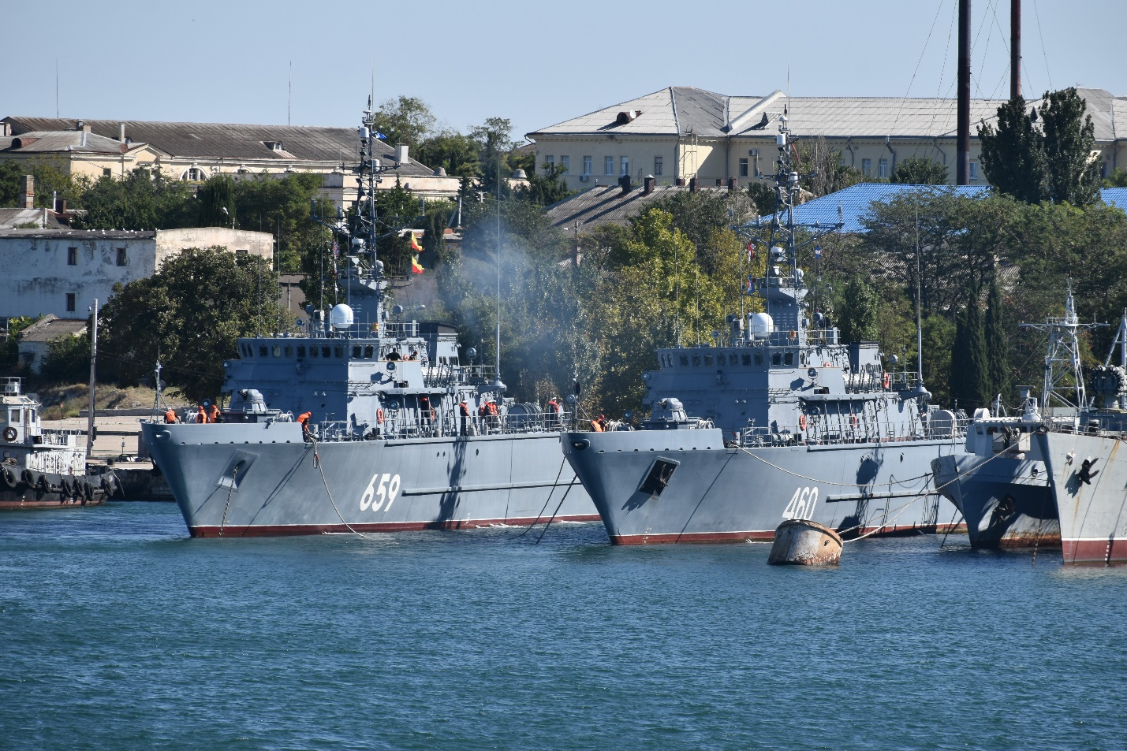
Ведущий: 2 апреля 2014 года в связи с принятием в состав Российской Федерации Крыма и образованием в составе страны новых субъектов – Республики Крым и города федерального значения Севастополя президентом России был подписан Федеральный закон "О прекращении действия соглашений, касающихся пребывания Черноморского флота Российской Федерации на территории Украины".
С этого момента началось обновление корабельного состава, авиации и техники береговых войск ЧФ. Были возрождены и сформированы новые военные части и соединения, начался процесс модернизации флота. К 2017 году в его состав вошло более 50 новейших боевых кораблей, катеров, вспомогательных судов и подводных лодок, обновился парк летательных аппаратов.
Сегодня Черноморский флот, помимо основных задач по защите рубежей, призван защищать экономические интересы России в регионе, обеспечивать безопасность судоходства, выполнять внешнеполитические акции правительства в экономически важных районах Мирового океана.
Кроме этого, силы ЧФ принимают участие в борьбе с международным терроризмом. В числе недавних таких мероприятий – выполнение боевых задач в рамках антитеррористической операции в Сирии.
С 24 февраля 2022 года силы Черноморского флота ВМФ России задействованы в выполнении задач для достижения целей специальной военной операции России по денацификации и демилитаризации Украины, власть в которой позволила себе многолетний геноцид собственных граждан на фоне реинкарнации фашизма и попрания памяти героев, однажды его победивших.
Ведущий: Вот такой интересный праздник. Я надеюсь, что наша сегодняшняя встреча была для вас полезной и познавательной. Все мы прекрасно знакомы с праздником День Черноморского флота ВМФ России, но сегодня узнали о нем много нового. До новых встреч!

